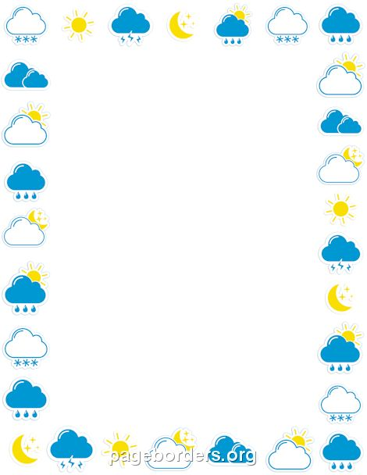
Kính thưa quý bậc phụ huynh!
Thời tiết mưa phùn nồm ẩm là điều kiện rất dễ xảy ra trong mùa xuân. Thời tiết này không chỉ gây khó khăn trong sinh hoạt hàng ngày mà còn ảnh hưởng trực tiếp đến sức khỏe của trẻ em. Để đảm bảo các bé luôn khỏe mạnh và vui tươi trong mùa mưa, chúng ta cần chú ý một số điểm quan trọng trong việc chăm sóc sức khỏe.

1. Giữ ấm cho trẻ:
Trong thời tiết nồm ẩm, nhiệt độ thường giảm xuống, khiến trẻ dễ bị cảm lạnh. Hãy đảm bảo trẻ luôn được mặc đủ ấm, đặc biệt là khi ra ngoài trời. Áo khoác, mũ, và tất là những vật dụng không thể thiếu.


2. Bảo vệ đường hô hấp:
Mưa phùn tạo điều kiện thuận lợi cho các loại vi khuẩn và virus phát triển. Để bảo vệ hệ hô hấp của trẻ, cha mẹ nên hạn chế cho trẻ ra ngoài trời khi thời tiết xấu, đồng thời giữ cho không gian sống trong nhà luôn thông thoáng và sạch sẽ.


3. Thực hiện chế độ dinh dưỡng hợp lý:
Một chế độ dinh dưỡng đủ chất, đặc biệt là các loại thực phẩm giàu vitamin C như trái cây tươi (cam, bưởi, kiwi…) sẽ giúp tăng cường sức đề kháng cho trẻ. Cùng với đó, hãy chú ý đảm bảo trẻ uống đủ nước để giữ cho cơ thể không bị mất nước.
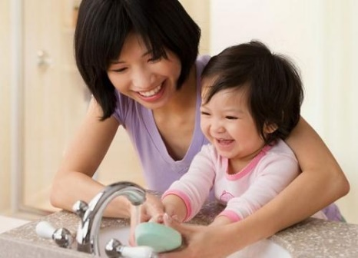
4. Đảm bảo vệ sinh cá nhân:
Khuyến khích trẻ rửa tay thường xuyên bằng xà phòng, đặc biệt trước khi ăn và sau khi đi vệ sinh. Việc này sẽ giúp phòng ngừa các bệnh nhiễm trùng.


5. Theo dõi sức khỏe:
Cha mẹ nên thường xuyên kiểm tra sức khỏe của trẻ. Nếu phát hiện triệu chứng như ho, sốt, sổ mũi, hãy đưa trẻ đến bác sĩ kịp thời để được tư vấn và điều trị.

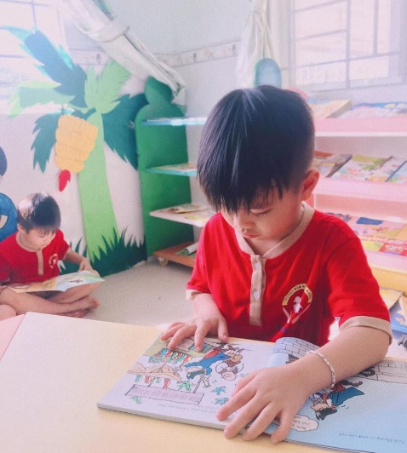
6. Tạo không gian vui chơi an toàn:
Trong những ngày mưa, trẻ có thể cảm thấy buồn chán. Hãy tạo điều kiện cho trẻ tham gia vào các hoạt động vui chơi trong nhà để
vừa giải trí vừa rèn luyện sức khỏe như chơi nhạc, vẽ tranh, đọc sách.

Chúng tôi hy vọng rằng với những lưu ý trên, các bậc phụ huynh sẽ có thêm kiến thức để chăm sóc sức khỏe cho con mình trong mùa mưa phùn nồm ẩm. Đảm bảo sức khỏe tốt cho trẻ là trách nhiệm và tình yêu thương lớn lao của mỗi bậc phụ huynh.
Xin cảm ơn!

